1.2.2 A termodinamikai valószínűség és a térkitöltés a kapcsolata

Tekintsük a következő egyszerű példát. Vegyünk egy elszigetelt V_{t} térfogatú rendszert, amely N számú gázmolekulát tartalmaz. A rendszer makroállapotát az edény térfogata, valamint a részecskék száma és térbeli eloszlása egyértelműen definiálja. Most a molekulák sebességével nem törődünk. Minden egyes pillanatfelvétel a rendszer egy térbeli eloszlását azaz egy mikroállapotát mutatja. Gondolatban osszuk fel a V_{t} térfogatot v nagyságú elemi térfogatokra. v mérete legyen olyan, hogy több molekulát is elhelyezhessünk benne. Ezzel a V_{t} térfogatot V_{t}/v számú elemi térrészre osztottuk fel. A molekulák teljes mértékben kitölthetik a rendelkezésükre álló V_{t} térfogatot, de olyan eloszlás is elképzelhető, amikor részecskék csak V_{t} -nél kisebb V nagyságú térrészben vannak. Ilyen akkor fordulhat elő, ha a sűrűségeloszlás nem egyenletes. A továbbiakban a gázmolekulák hely szerinti eloszlását vizsgáljuk. Ebben az esetben a molekulák egyik elemi térrészből a másikba történő átmenete egyszerű helyváltoztatás, amelyhez energiaváltozásra nincs szükség.
Határozzuk meg a V ≤ V_{t} térfogathoz tartozó mikroállapotok számát. Az N számú molekula mindegyikét a V térfogat bármelyik elemi térrészébe helyezhetjük. Így minden molekula számára V/v számú elemi térrész áll rendelkezésre, az N számú részecskét tehát (V/v)^{N}-féleképpen lehet elhelyezni. A mikroállapotok W száma:

$W={\left(\frac{V}{v}\right)}^{N}$ (1.21)

A következőkben vizsgáljuk meg azt, hogy a molekulák térbeli eloszlása, a sűrűség eloszlás milyen kapcsolatban van a mikroállapotok számával. Tételezzük fel, hogy a részecskék nem egyenletesen töltik ki a rendelkezésre álló teret. Ha például az összes részecske a teljes térfogatból csak v térfogatot foglal el (V=v), akkor az (6.1)-es összefüggés alapján a mikroállapotok száma W=1. Ha a részecskék által kitöltött tér ennek kétszerese (V=2v), akkor $W=2^{N}$. Ha a gázmolekulák a V_{t} térfogat felét foglalják el, akkor $W={\left({V_{t}}/2v\right)}^{N}$, az egyenletes térkitöltéshez pedig $W={\left({V_{t}}/v\right)}^{N}$ tartozik. W növekedése igen jelentős, már kevés számú molekulánál is igen nagy. Ezt illusztráljuk a 10. ábrán, ahol V_{t} =9v nagyságú térben helyezünk el 9 részecskét különböző eloszlásban. A mikroállapotok számát a cellák alatti szám mutatja.

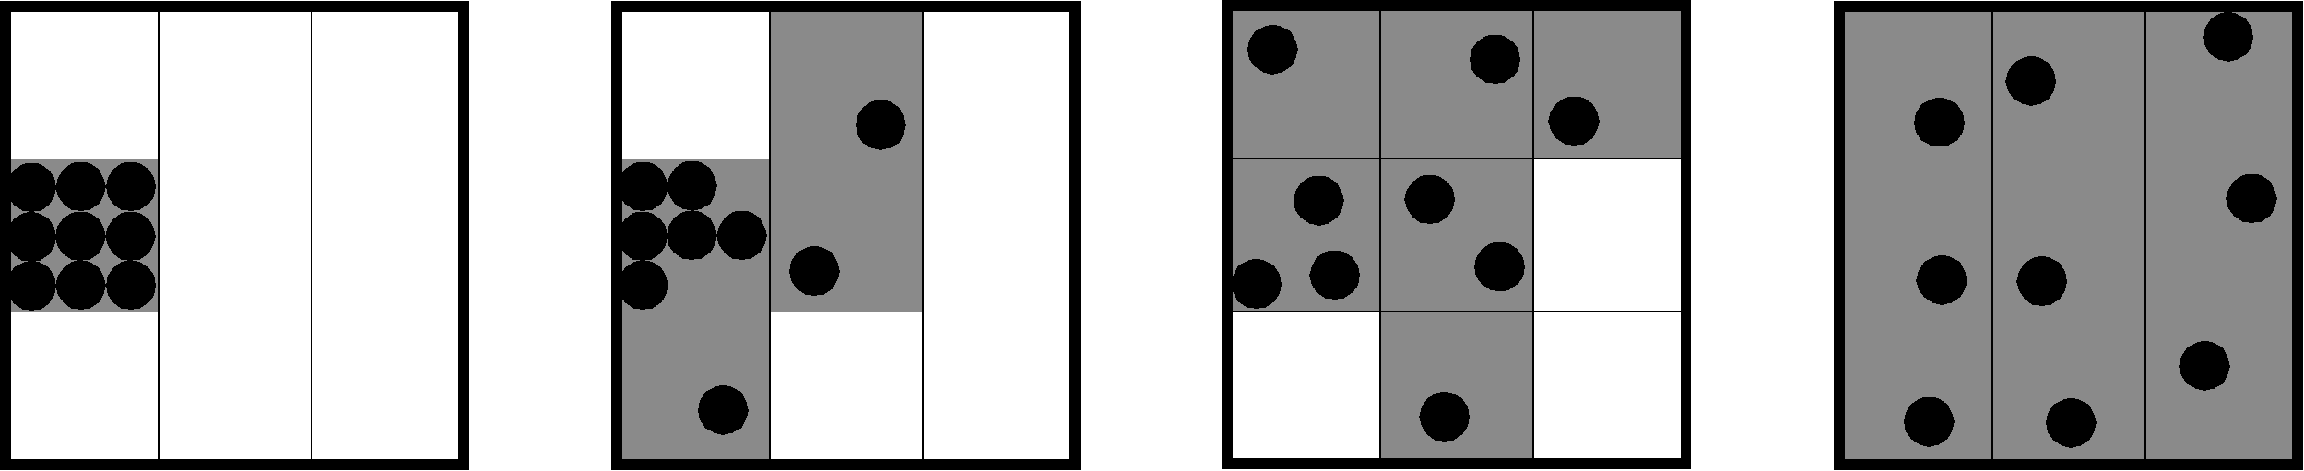
- b) c) d)
W: 1 4⁹=262144 6⁹=10077696 9⁹=387420489

5. ábra: A mikroállapotok száma a „gázmolekulák” négy különböző
térbeli eloszlásánál

A mikroállapotok száma jól jellemzi a sűrűség eloszlást. Minél inkább megközelítjük az egyenletes eloszlást, W érték annál nagyobb. Az egyenletes (homogén) eloszláshoz tartozik a legnagyobb szám. Mivel az egyensúlyban lévő rendszert az egyenletes részecske eloszlás jellemez, ebből következik, hogy az egyensúlyi rendszerhez tartozik a legtöbb mikroállapot. A gázmolekulák térkitöltési folyamata tehát olyan irányba megy önként végbe, amelynek során a mikroállapotok száma növekszik. A mikroállapotok számát összefüggésbe hozhatjuk a makroszkopikus rendszer rendezettségével. Ha összehasonlítjuk a 5. ábrán az a) és d) állapotokat, akkor megállapíthatjuk, hogy a d) állapotban -a nagyobb rendelkezésre álló térfogat miatt- kevesebbet tudunk a részecskék pillanatnyi helyzetéről, mint például az a) állapotban. Másképpen fogalmazva a molekulák elhelyezkedése az a) állapotban rendezettebb mint a d)-ben. Ebből következik, hogy a molekulák térkitöltéssel kapcsolatos rendezettségét kapcsolatba hozhatjuk a mikroállapotok számával, és azt mondhatjuk, hogy a rendezett szerkezethez kevesebb számú mikroállapot tartozik, mint a rendezetlenhez.
Vegyük észre, hogy W értéke attól is függ, hogy milyen nagyságú elemi térfogatot választottunk. Ezt a választásunkkal kapcsolatos önkényt úgy küszöbölhetjük ki, hogy a mikroállapotok számának abszolút értéke helyett annak változására vagyunk kíváncsiak. Megkérdezhetjük például azt, hogy milyen mértékben változik a mikroállapotok száma miközben a gáz térfogatát $V$-ről $V$+ΔV-re változtatjuk. A $V$+ΔV térfogathoz tartozó termodinamikai valószínűség:

$W(V+ΔV)={\left(\frac{V+ΔV}{V}\right)}^{N}$ (1.22)

A két állapotot összehasonlítva megállapíthatjuk, hogy a $V$ térfogatról a $V$+ΔV térfogatra történő táguláskor a mikroállapotok száma ${\left(1+\frac{ΔV}{V}\right)}^{N}$-szeresére nő:

$W\left(N,V+ΔV\right)={\left(1+\frac{ΔV}{V_{m}}\right)}^{N}W\left(N,V\right)$ (1.23)

Ebben az esetben ΔV értékére csak azt az egyetlen kikötést kell tennünk, hogy ne legyen kisebb, mint egyetlen molekula mérete, nagyságának felső határt nem szabunk. Ennek megfelelően az (1.23)-as összefüggést térfogatváltozással kapcsolatos valóságos folyamatok értelmezésére használhatjuk.
Ha például 1 mól gáz térfogatát változatlan körülmények között 1 %-al (ΔV/V=0,01) növeljük akkor a mikroállapotok száma az eredetinek $(1,\text{01})^{6⋅{\text{10}}^{\text{23}}}=2,\text{59}⋅{\text{10}}^{\text{22}}$szerese lesz. Könnyen belátható, hogy a termodinamikai valószínűség igen nagy szám!

